**«Говорим с детьми про День Победы».**

Уважаемые родители, близится великий для нашей страны праздник – **День Победы!**Мы, взрослые прекрасно понимаем важность и величие этого праздника. Но как объяснить детям, какой это праздник, что мы празднуем и как правильно себя вести в этот день.

Нужно помнить, что ребенку в раннем возрасте не стоит говорить о войне как есть во всех красках. Стоит подбирать корректные слова: вторглись в нашу страну, начали сражение, напали на мирных граждан и т. д. Важно мягко объяснить ребенку суть войны, но не акцентировать внимание на гибели и горе. Объясните, что люди защищали свою землю и свою Родину, чтобы мы сейчас жили в мире.

Что же сказать ребенку о самом дне 9 мая? **В первую очередь**расскажите детям кто такие **ветераны**. Расскажите об их подвиге. Если в вашей семье есть кто-то, кто участвовал в **Великой Отечественной войне,** покажите его фотографию, расскажите о подвигах этого человека как о вкладе в одну большую победу. Общими словами объясните, почему день - 9 мая стал Днем Победы. Расскажите о военном параде, который проходит ежегодно в Москве, на главной площади страны. Стоит рассказать ребенку и о традиции возложения цветов к мемориалам и вечному огню, как о почтении, благодарности и памяти.

Основное, что стоит помнить каждому родителю, каждому взрослому: дети смотрят на нас. Подавайте правильный пример своему ребенку. Научите собственными поступками, как нужно почитать этот день, как относиться к ветеранам. Как оценивать события тех лет. А главное, напоминайте детям: **пусть никогда больше не будет войны! Пусть всегда будет мир!**

Патриотическое чувство не возникает само по себе. Воспитание патриотизма, гуманизма, альтруизма - долгая и кропотливая работа. В детском саду, несомненно, уделяют много времени и сил, чтобы донести малышу важность событий 1941 - 1945 годов. Но основной же фундамент личностных качеств, определяющих отношение ребенка к миру и самому себе, закладывается в семье. Главная роль в воспитании все же принадлежит родителям. Родители, заботящиеся о гармоничном развитии, должны рассказать ребенку о подвигах прадедов, дедушек.

**День Победы** – это праздник, который заставляет всех вспоминать прошлое. Это один из главных праздников в истории нашего народа, наша гордость и наша слава. Живых свидетелей тех страшных событий остается все меньше и меньше. Поэтому наш с вами долг рассказать детям правду.  **«Никто не забыт и ничто не забыто!».**  Мы обязаны сделать это ради тех, кто пал смертью храбрых защищая свое Отечество.

Многие родители задаются вопросом, нужно ли его малышу рассказывать о войне и о значении этого великого праздника или он «еще маленький для этого»?

Рассказав ребенку о Великой Отечественной Войне, о подвиге советских людей, вы не только определите отношение ребенка к миру и к себе, вы научите ребенка сопереживать чужой беде, гуманности, великодушию. Поведав о великом подвиге наших  прадедов и дедов, вы заложите основы патриотизма и всесторонне разовьете личность своего ребенка.    
       Подрастающее поколение должно знать  свою историю и своих истинных героев.

Чувство Родины…. Оно начинается у ребенка с отношения к семье, к самым близким людям – отцу, матери, дедушке, бабушке, к своей семье. Это корни, связывающие его с родным домом и ближайшим о кружением

Выучите стихотворение о войне ее героях и победе.

Послушайте песни военных лет: «Журавли», «Катюша»,  «В землянке», «Темная ночь», «Алеша», «Смуглянка», «Синий платочек», «Эх, дороги», после прослушивания выучите понравившуюся песню. Можно рассказать детям, что в перерывах между боями солдаты отдыхали, сочиняли стихи, общались, вспоминали родных, писали письма. Песни военных лет помогли выстоять в неравной борьбе.

Смотрите вместе с детьми мультфильмы и фильмы военной тематики, военный парад. Наличие единомышленников сближает и помогает глубже окунуться в военную эпоху.

Расскажите о своем отношении к этому празднику.

Победа над фашизмом была завоевана ценой неисчислимых страданий и лишений, ценой подвига великого народа и его самоотверженного труда. Мы гордимся мужеством наших воинов, защитивших честь и независимость нашей Родины. Мы всегда будем беречь правду о Великой Отечественной войне и помнить, что благодаря нашим героям сейчас мы живем мирной и свободной жизнью.

Вечная слава героям! Вечная память всем тем, кто отдал свои жизни за свободу родной страны! Низкий поклон за мужество, отвагу и героизм!

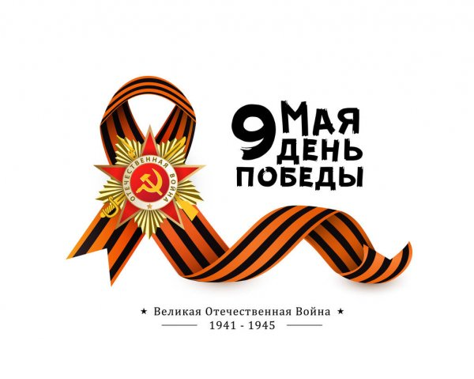

Исп . <https://nsportal.ru/detskiy-sad/vospitatelnaya-rabota/2024/04/26/>